**PANDUAN PENGGUNA**

**APLIKASI PERPUSTAKAAN SMEANUS**



**Dosen Pengampu :**

M. Muzaqi, S.Kom.

**Disusun Oleh :**

Nama : Lulu Alawiyah

NIM : 16090051 ( 6B )

**D IV TEKNIK INFORMATIKA**

**POLITEKNIK HARAPAN BERSAMA KOTA TEGAL**

**2019**

1. Halam
2. **HALAMAN LOGIN**

Untuk memulai menggunakan fasilitas aplikasi perpus smeanus harus login terlebih dulu. Masukkan ussername dan password kemudian klik tombol **Login**. Pastikan anda memasukan username dan password dengan benar.

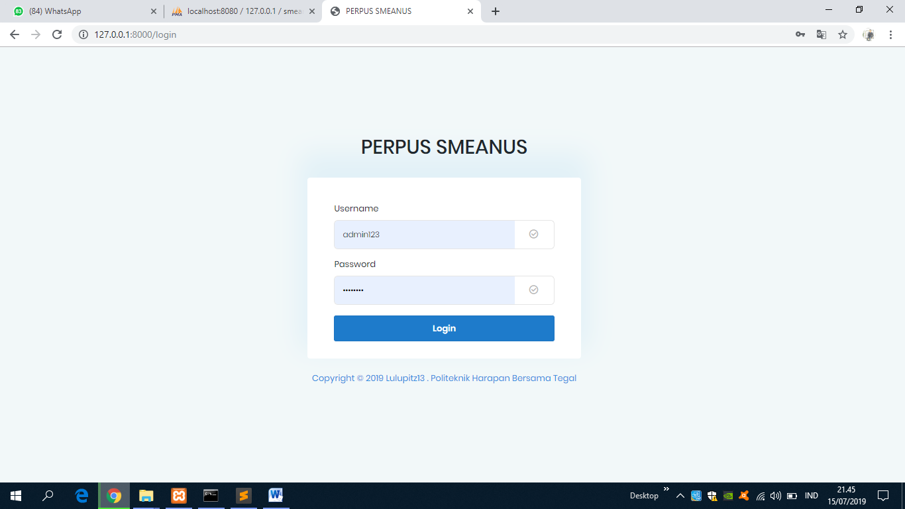

1. **DASHBOARD**

**Menu Dashboard** merupakan menu navigasi untuk menampilkan beberapa informasi pada aplikasi perpustakaan smeanus. Ketika sudah login maka akan otomatis menampilkan menu dashboard atau biasa disebut home atau beranda.

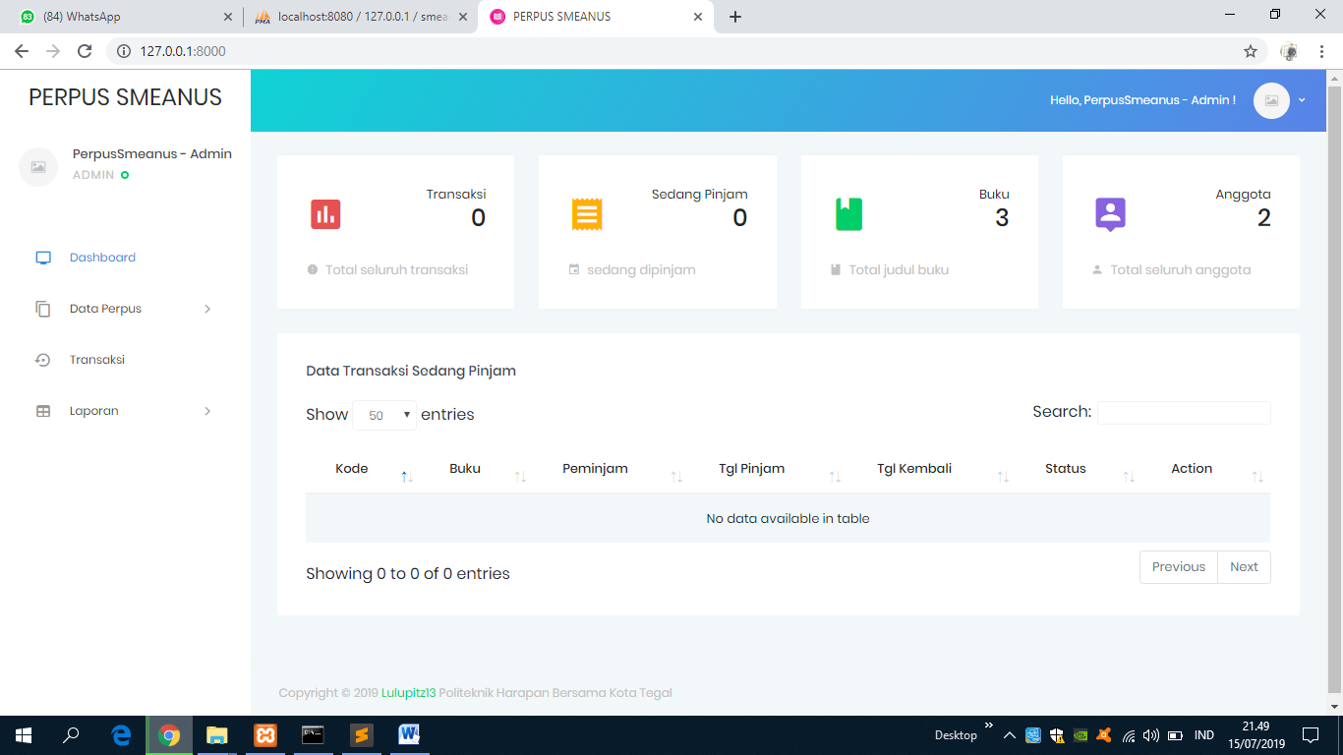

1. **DATA ANGGOTA**

**Data Anggota** adalah menu yang disediakan sebagai list dari semua data anggota. Untuk mengakses menu ini pilih pada sistem menu Data Anggota, maka akan tampil list data Anggota seperti dibawah ini :

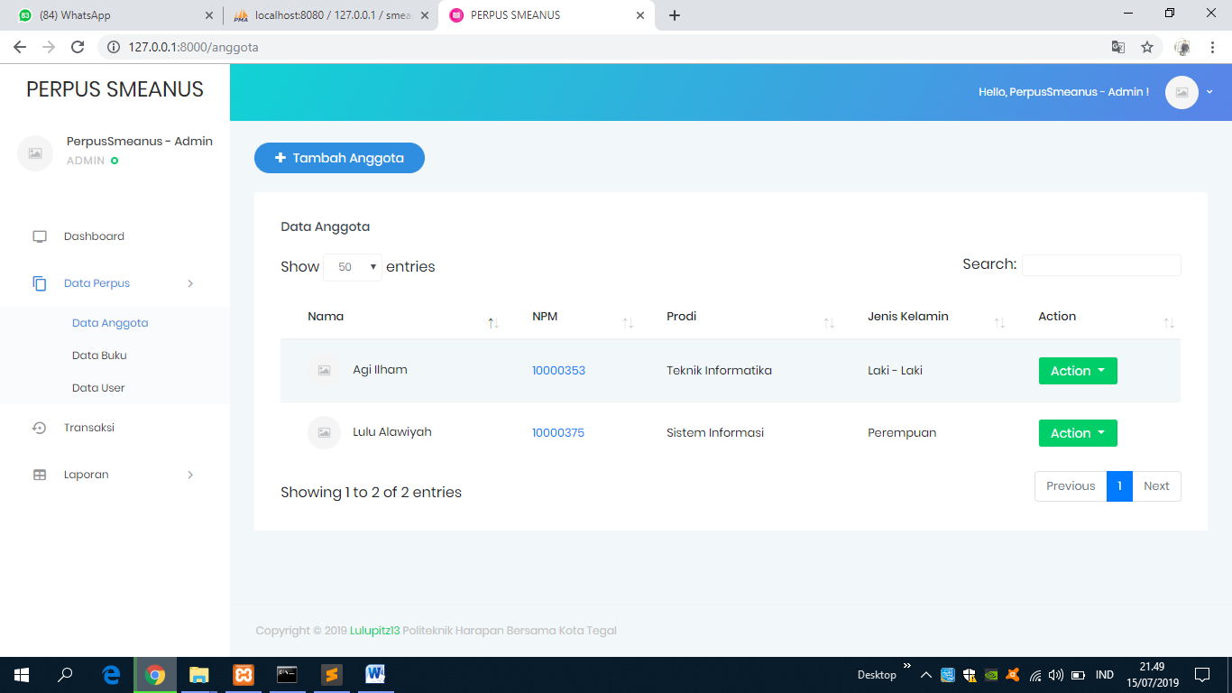

1. Proses Tambah Data

* Pada list **Daftar Project**, klik tombol tambah (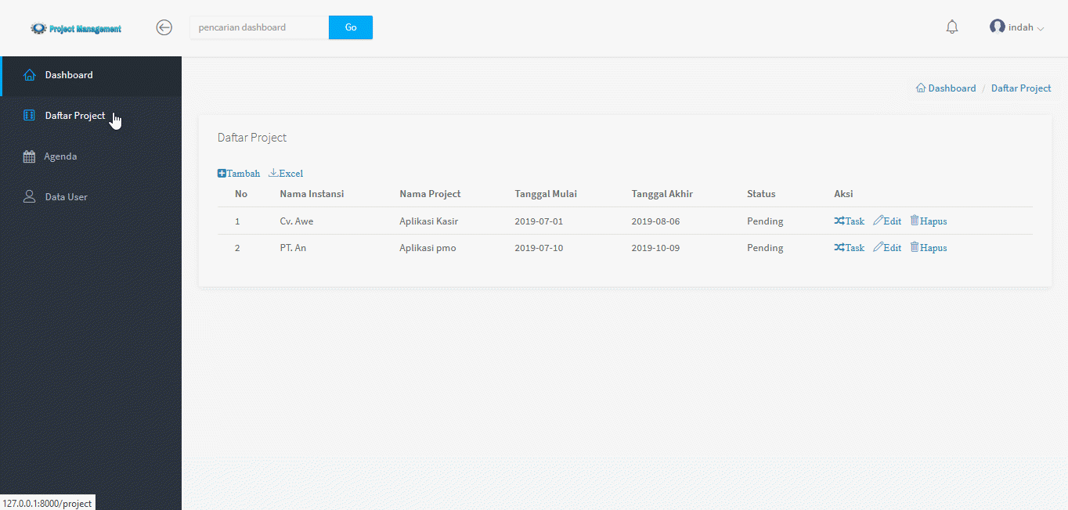), maka akan tampil form **tambah** seperti gambar dibawah ini:

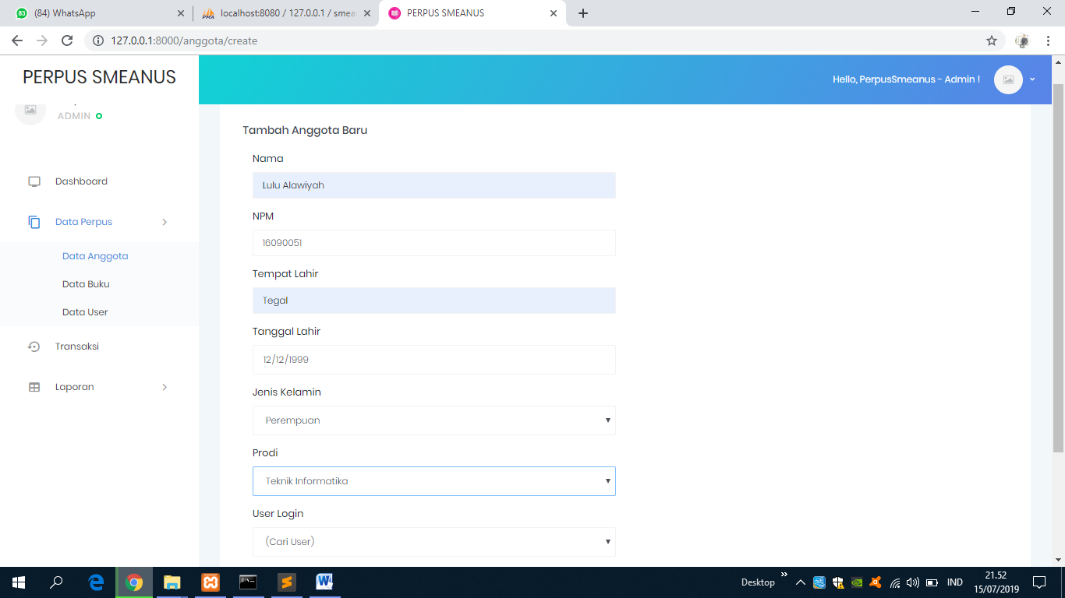

* Klik tombol **Simpan** untuk menyimpan data, maka data akan terupdate pada list **Daftar Project** atau klik tombol **Batal** untuk kembali ke list daftar project**.**

1. Proses Edit Data

* Pada list **Data Anggota**, pilih data yang akan di edit, pilih kolom Action dan klik tombol **Edit** (), maka akan tampil form **Edit Data Anggota** yang sudah terisi seperti gambar dibawah ini:

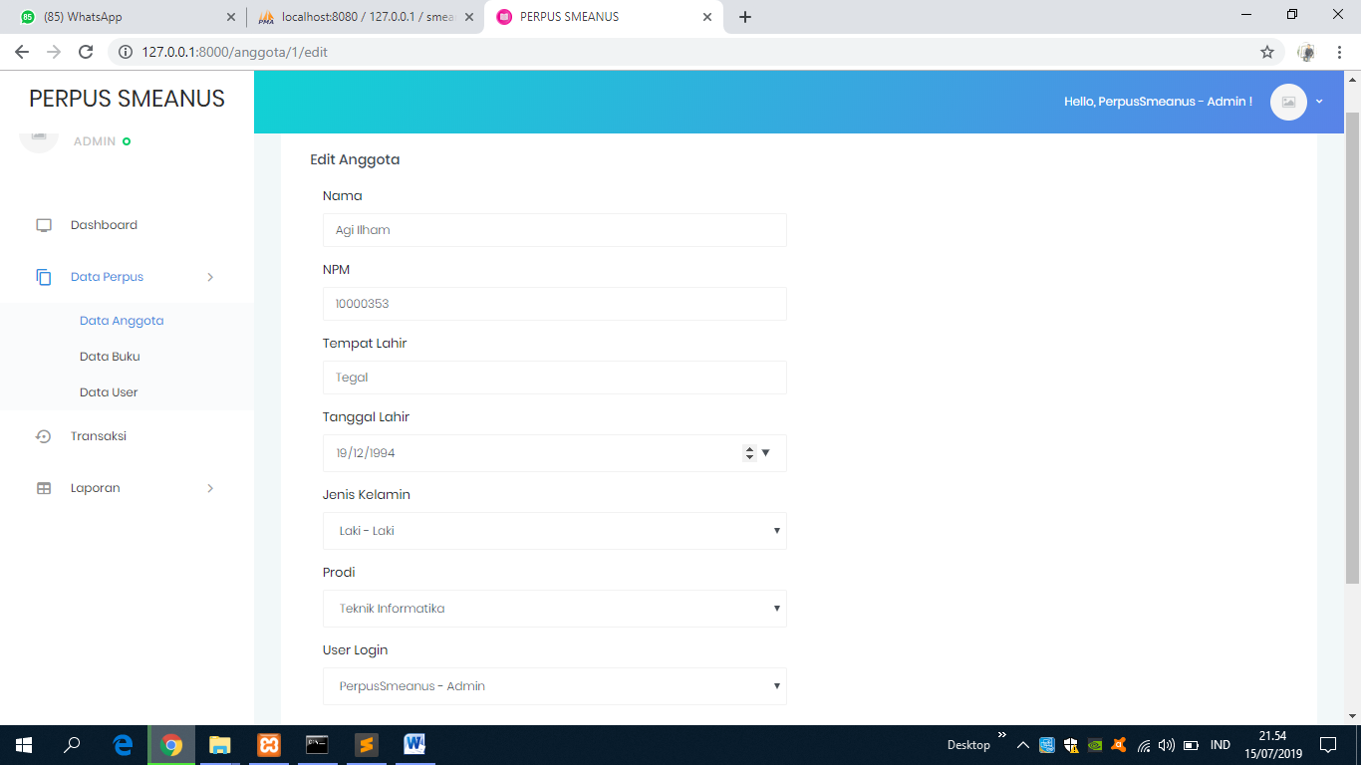

1. Proses Hapus Data

* Pada list **Daftar Project**, pilih data yang akan di hapus, pilih kolom Aksi dan klik tombol **Hapus** (), maka akan tampil form konfirmasi penghapusan data seperti gambar dibawah ini:

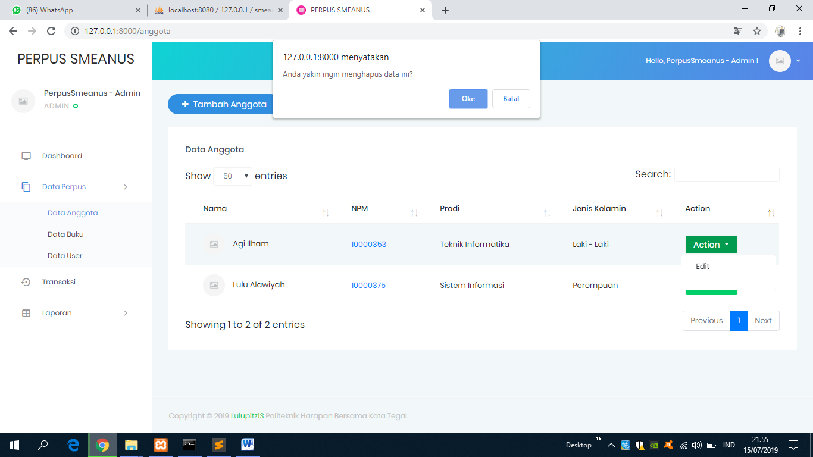

1. **DATA BUKU**

**Data Buku** adalah menu yang disediakan sebagai list dari semua data Buku yang telah diinputkan sebelumnya. Untuk mengakses menu ini pilih pada sistem menu Data Buku, maka akan tampil list data Anggota seperti dibawah ini :

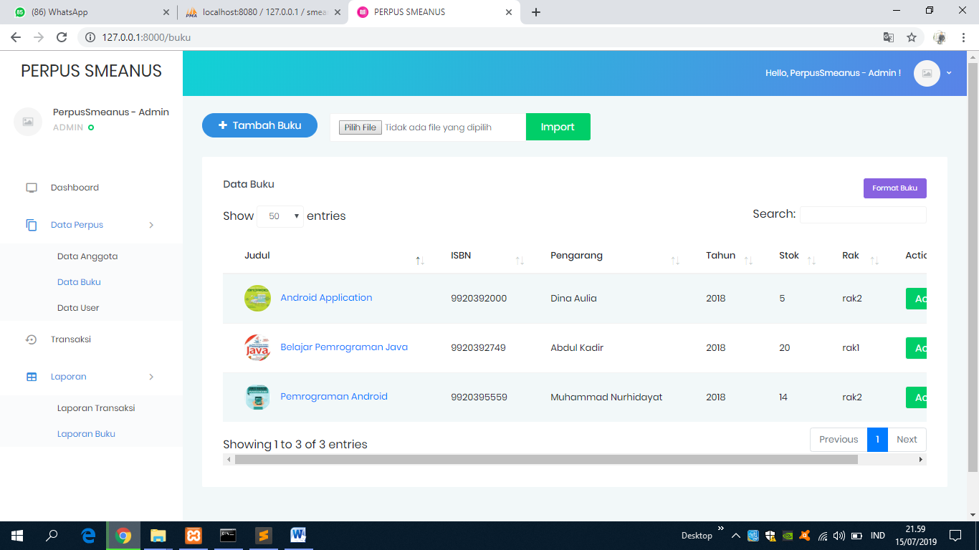

1. Proses Tambah Data

* Pada list **Data Buku**, klik tombol tambah (), maka akan tampil form **tambah** seperti gambar dibawah ini:

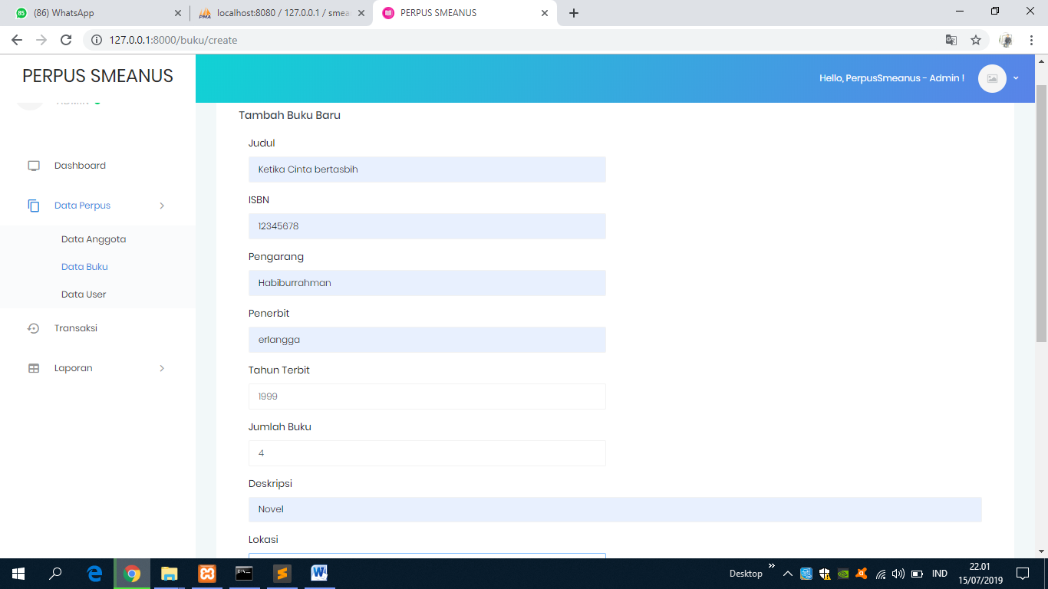

* Klik tombol **Simpan** untuk menyimpan data, maka data akan terupdate pada list **Daftar Project** atau klik tombol **Batal** untuk kembali ke list daftar project**.**

1. Proses Edit Data

* Pada list **Data Anggota**, pilih data yang akan di edit, pilih kolom Action dan klik tombol **Edit** (), maka akan tampil form **Edit Data Anggota** yang sudah terisi seperti gambar dibawah ini:

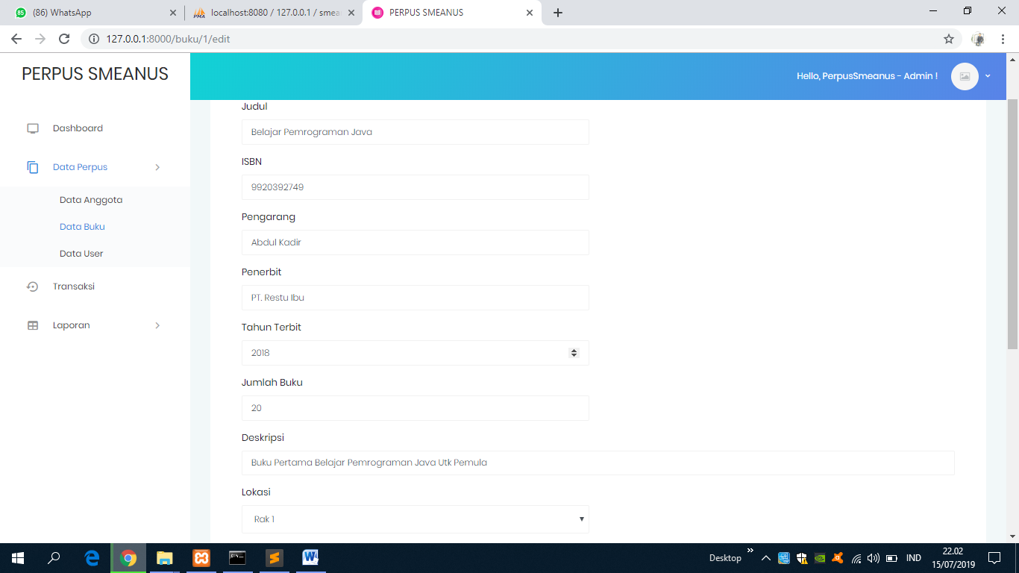

1. Proses Hapus Data

* Pada list **Daftar Project**, pilih data yang akan di hapus, pilih kolom Aksi dan klik tombol **Hapus** (), maka akan tampil form konfirmasi penghapusan data seperti gambar dibawah ini:



1. **DATA USER**

**Data User** adalah menu yang disediakan sebagai list dari semua user/pengguna sistem ini. Untuk mengakses menu ini pilih pada sistem menu Data User, maka akan tampil listData Userseperti dibawah ini :

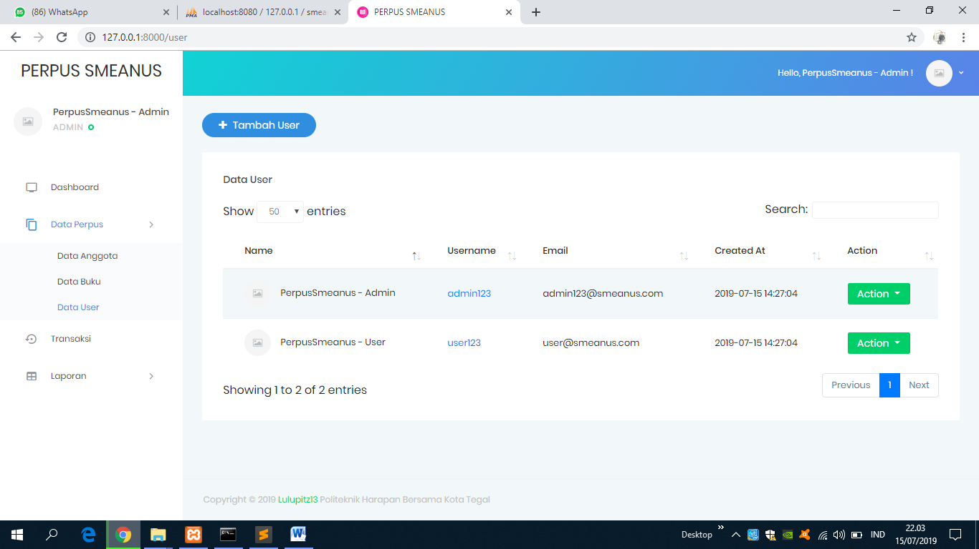

1. Proses Tambah Data

* Pada list **Data User**, klik tombol tambah (), maka akan tampil form **tambah** seperti gambar dibawah ini :

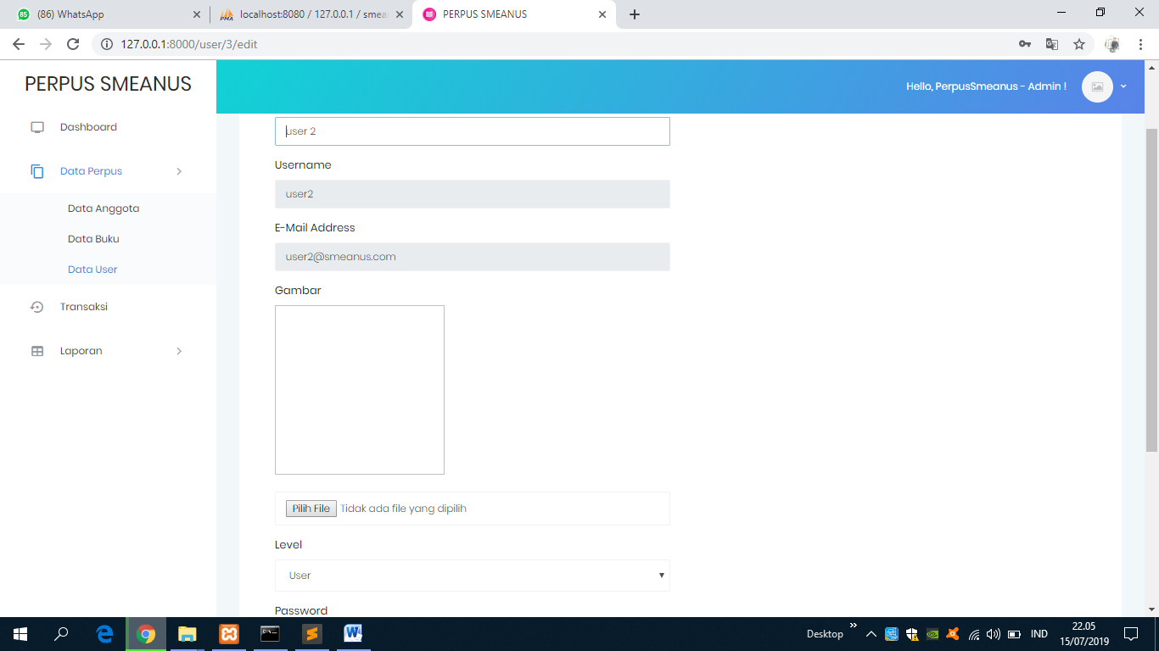

* Klik tombol **Simpan** untuk menyimpan data, maka data akan terupdate pada list **Data User** atau klik tombol **Batal** untuk kembali ke list data user**.**

1. Proses Edit Data

* Pada list **Data User**, pilih data yang akan di edit, pilih kolom Aksi dan klik tombol **Edit** (), maka akan tampil form **Edit Data User** yang sudah terisi seperti gambar dibawah ini :

Klik tombol **Update** untuk menyimpan data, maka data akan terupdate pada list **Data User** atau klik tombol **Batal** untuk kembali ke list data user**.**

1. Proses Hapus Data

* Pada list **Data User**, pilih data yang akan di hapus, pilih kolom Aksi dan klik tombol **Hapus** (), maka akan tampil form konfirmasi penghapusan data seperti gambar dibawah ini :



1. **TRANSAKSI**

**Transaksi** adalah menu yang disediakan untuk peminjaman dan pengembalian buku di perpustakaan ini. Untuk mengakses menu ini pilih pada sistem menu Transaksi, maka akan tampil seperti dibawah ini :

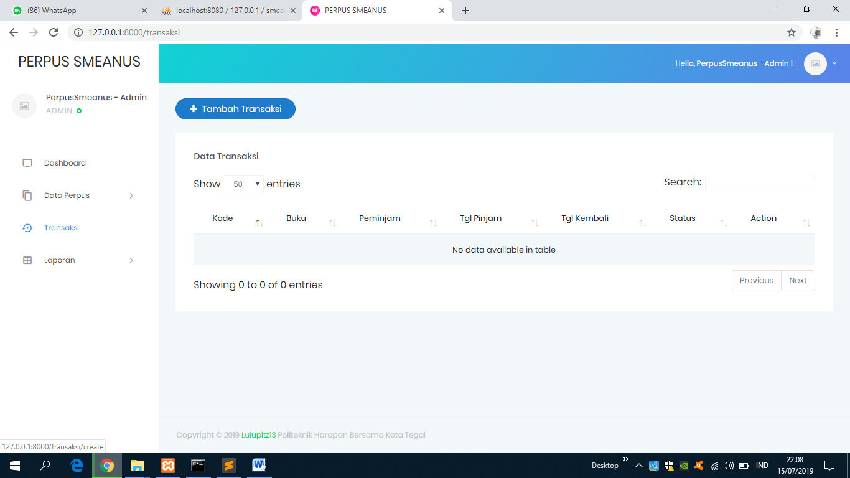

1. Proses Tambah Transaksi

* Pada Transaksi, klik tombol tambah (), maka akan tampil form **tambah** seperti gambar dibawah ini :

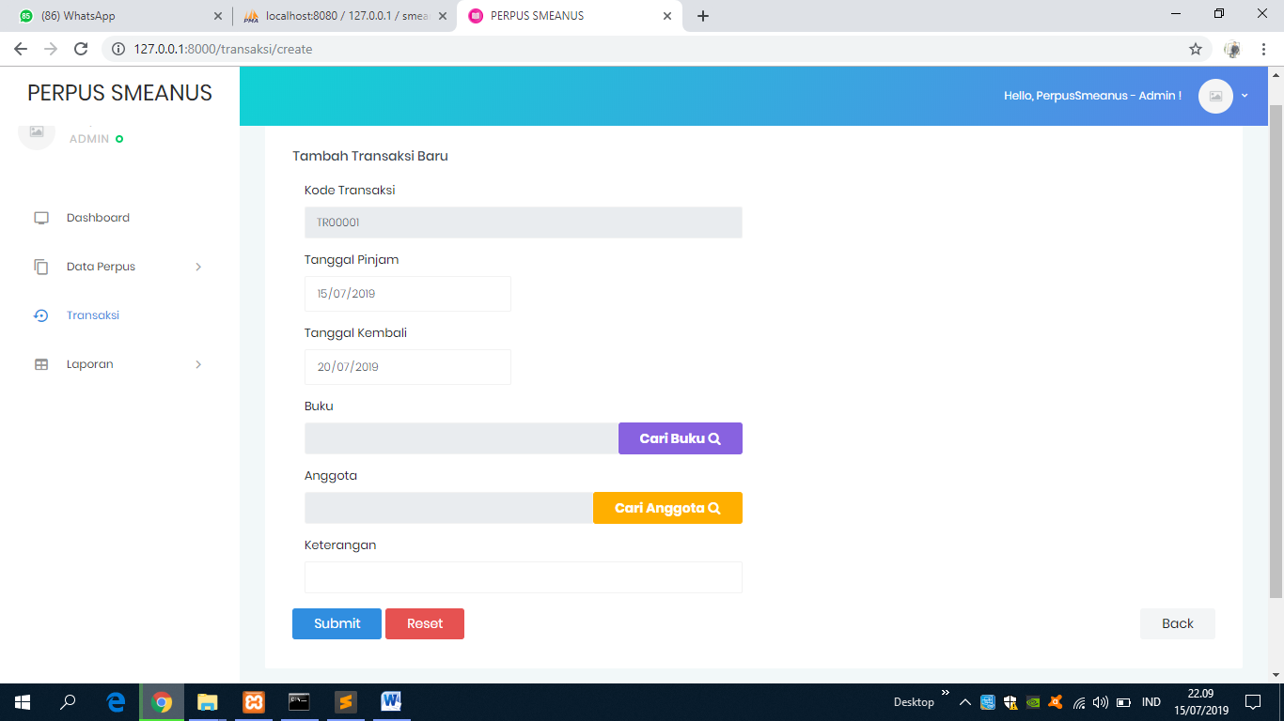

* Klik tombol **Submit** untuk menyimpan data, maka data akan terupdate pada list **Transaksi** atau klik tombol **Batal** untuk kembali ke list data transaksi**.**
* Tertera pada status transaksi “Pinjam” yang artinya ada transaksi peminjaman buku

1. Proses Edit Data

* Pada list **Transaksi**, pilih data yang akan di edit, pilih kolom Aksi dan klik “Sudah Dikembalikan”, maka akan tampil pada list **Transaksi** berstatus “Kembali” seperti gambar dibawah ini :

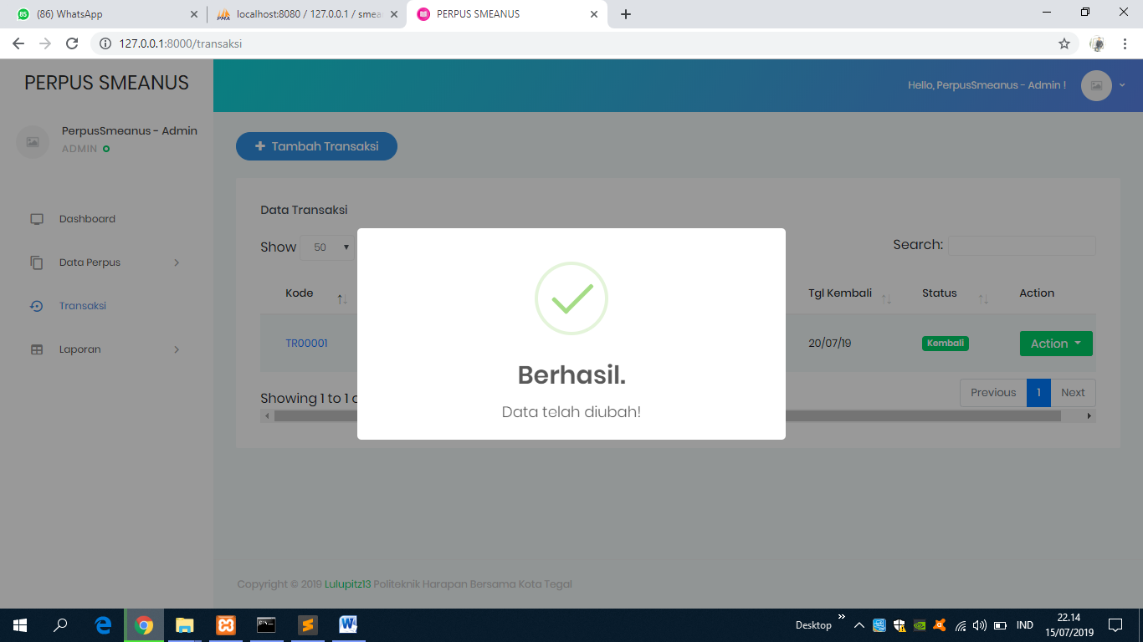

1. **LAPORAN**

Pada menu Laporan, akan menamilkan pilihan “Laporan Transaksi” dan “Laporan User”. Juga bisa di eksport kedalam bentuk file pdf atau excel. Seperti gambar berikut :

